Информация о реализации краевого мероприятия «Умею плавать!»
в 2023 году
на базе МАУ ДО ДООЦ «Юность» г. Горнозаводска

Статья «о реализации проекта «Умею плавать» на офиальной странице газеты Горнозаводского городского округа «Новости» ВКонтакте
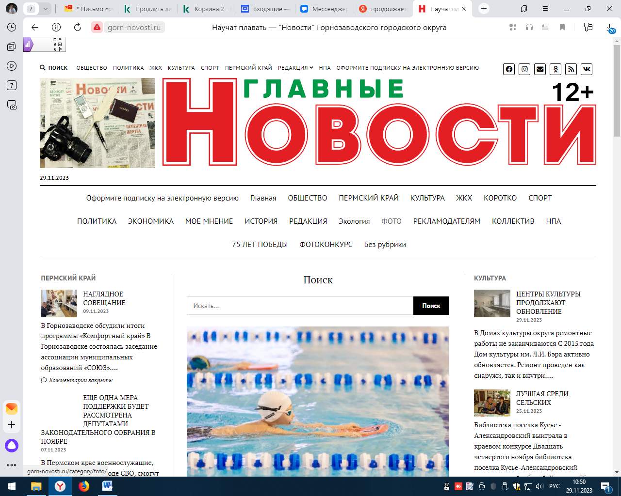
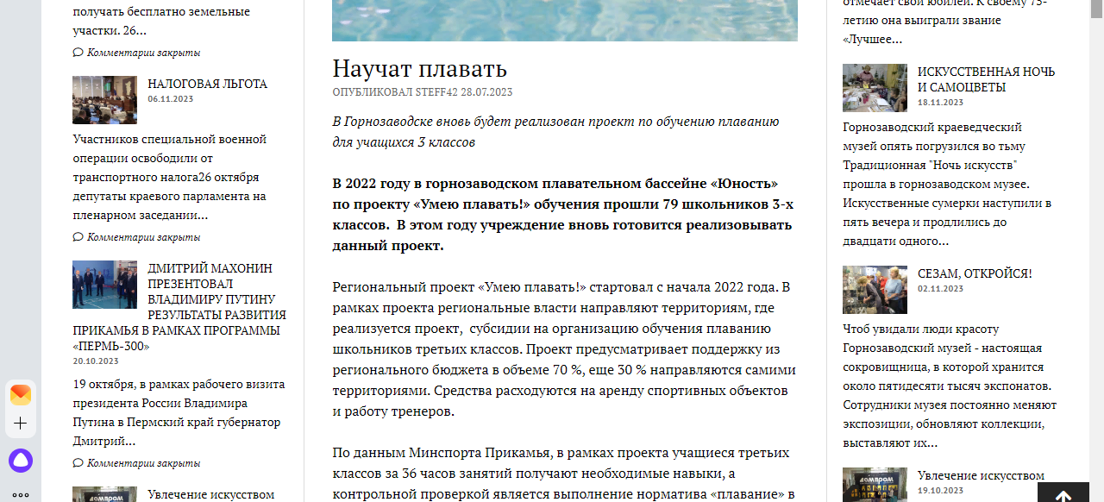

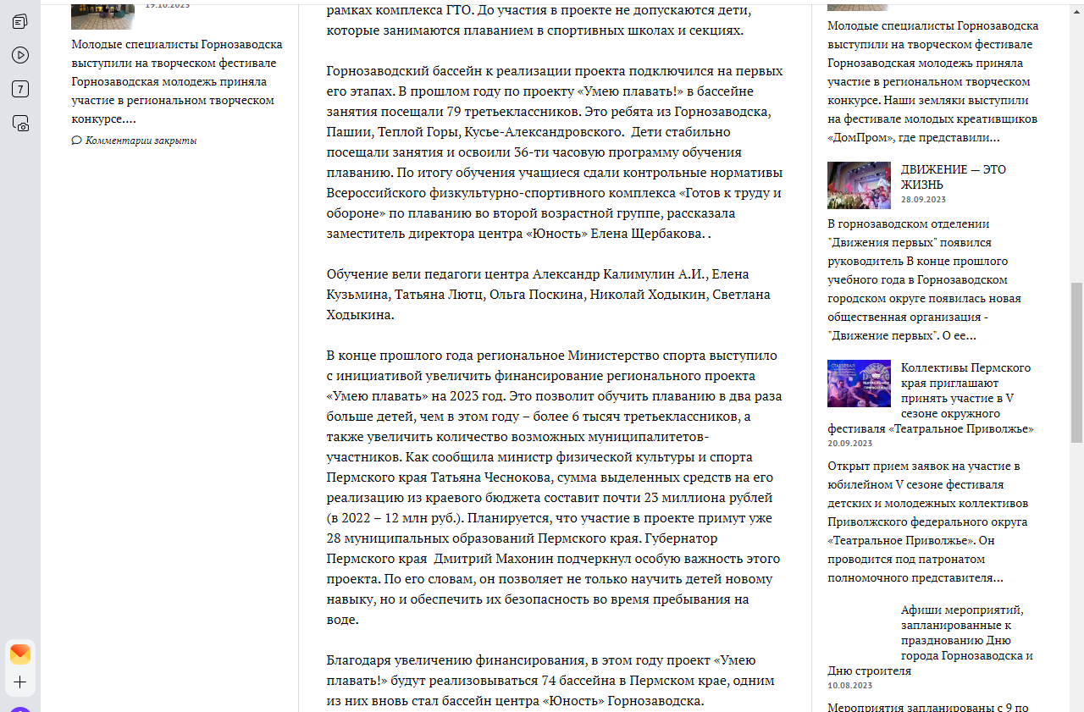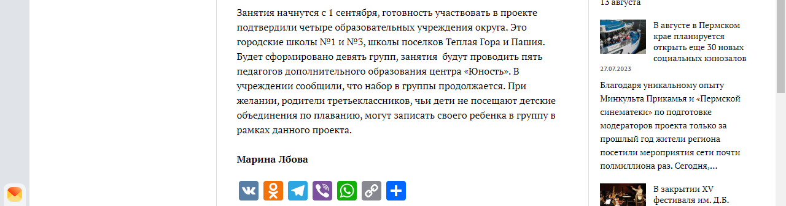

от 28.07.2023г.

Статья «о реализации проекта «Умею плавать» в газете Горнозаводского городского округа «Новости».
от 28.07.2023г.

Страница с официального сайта учреждения https://centrunost.permschool.ru/news-svc/item?id=423184&lang=ru&type=news&site_type=school

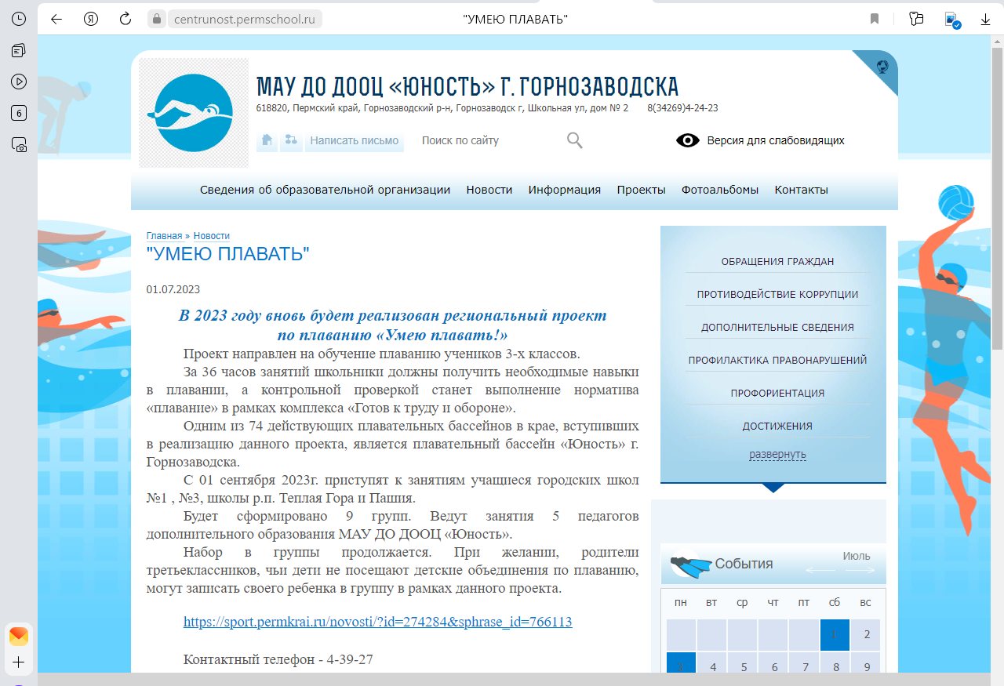
от 01.07.2023г.

Страница в социальной сети «ВКонтакте»
https://vk.com/gornozavodsk_unost?w=wall-216453750_40

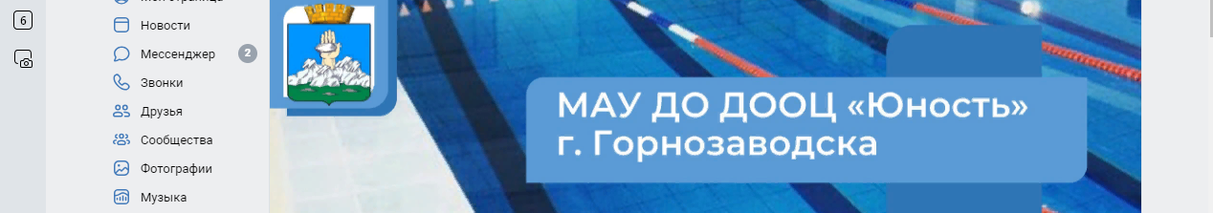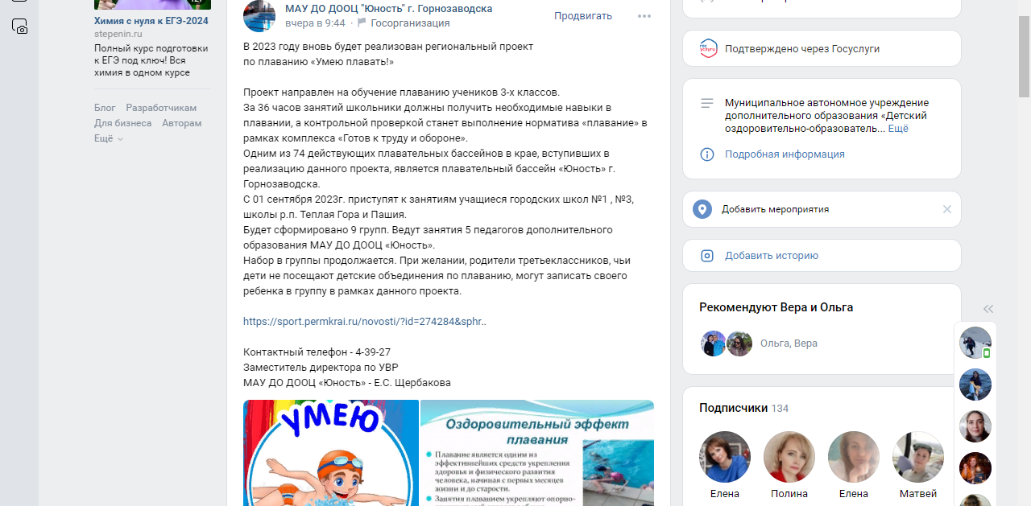
от 20.07.2023г.

Страница в социальной сети «ВКонтакте»
https://vk.com/gornozavodsk_unost?w=wall-216453750_76

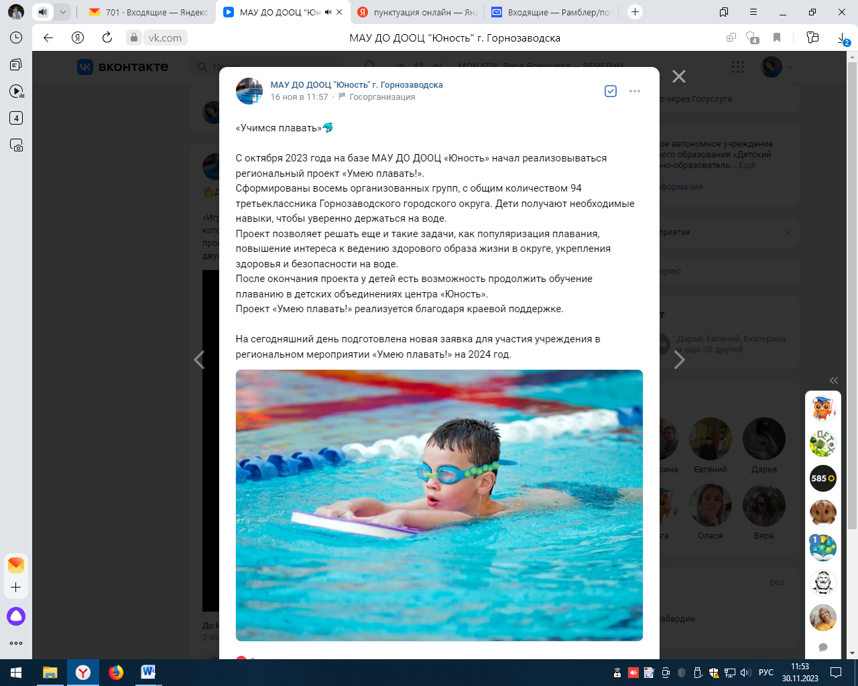
от 16.11.2023г.

Страница в социальной сети «ВКонтакте»
https://vk.com/gornozavodsk_unost?w=wall-216453750_59

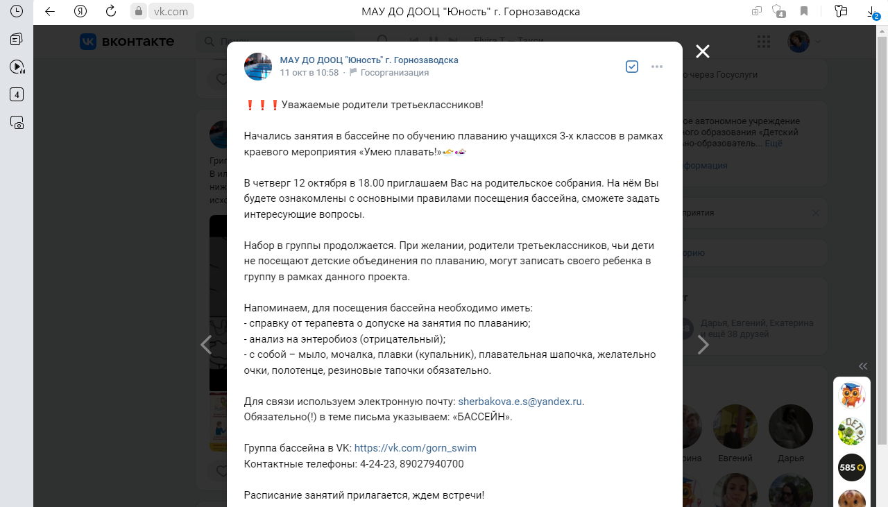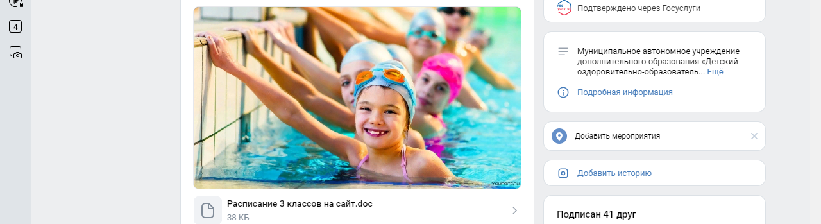

от 11.11.2023г.

Страница в социальной сети «ВКонтакте»
https://vk.com/gornozavodsk_unost?w=wall-216453750_89

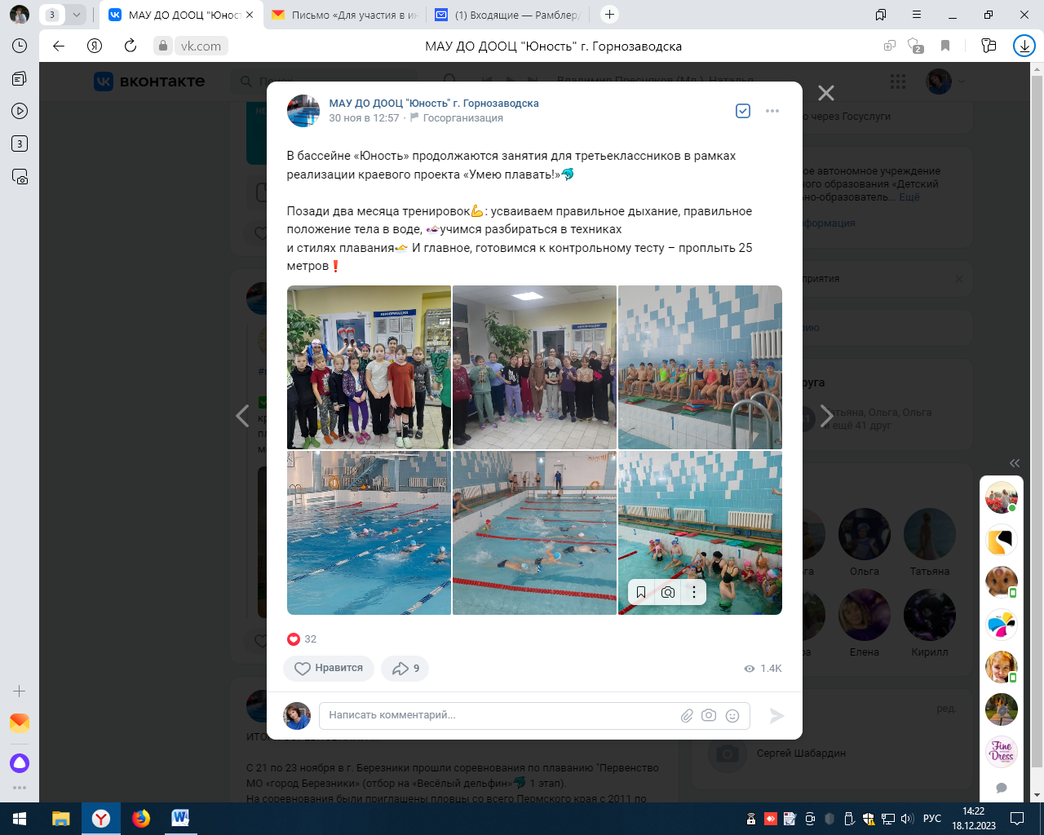
от 30.11.2023г.

Страница в социальной сети «ВКонтакте»
https://vk.com/gornozavodsk_unost?w=wall-216453750_109

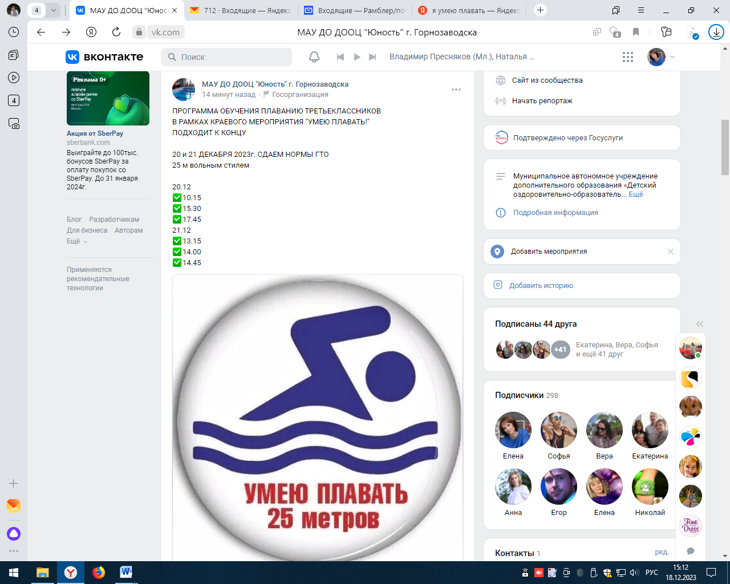
от 18.12.2023г.

